 |  |  |  | Anexa nr. 3 (Anexa nr. 1 la Normele metodologice aprobate prin HG nr.52/2011)
 | MINISTERUL MUNCII, FAMILIEI ŞI |  |  | AGENŢIA NAŢIONALĂ PENTRU
 | PROTECŢIEI SOCIALE |  |  | PLĂŢI ŞI INSPECŢIE SOCIALĂ
CERTIFICARE PRIMAR |  |  |  | CERERE
 |  |  |  | pentru
 | L.S. |  | acordarea indemnizaţiei de creştere a copilului / stimulentului de inserţie /


indemnizaţiei lunare /sprijinului lunar şi alocaţiei de stat pentru copii

Doamnă / Domnule director al A.J.P.I.S.

Subsemnatul
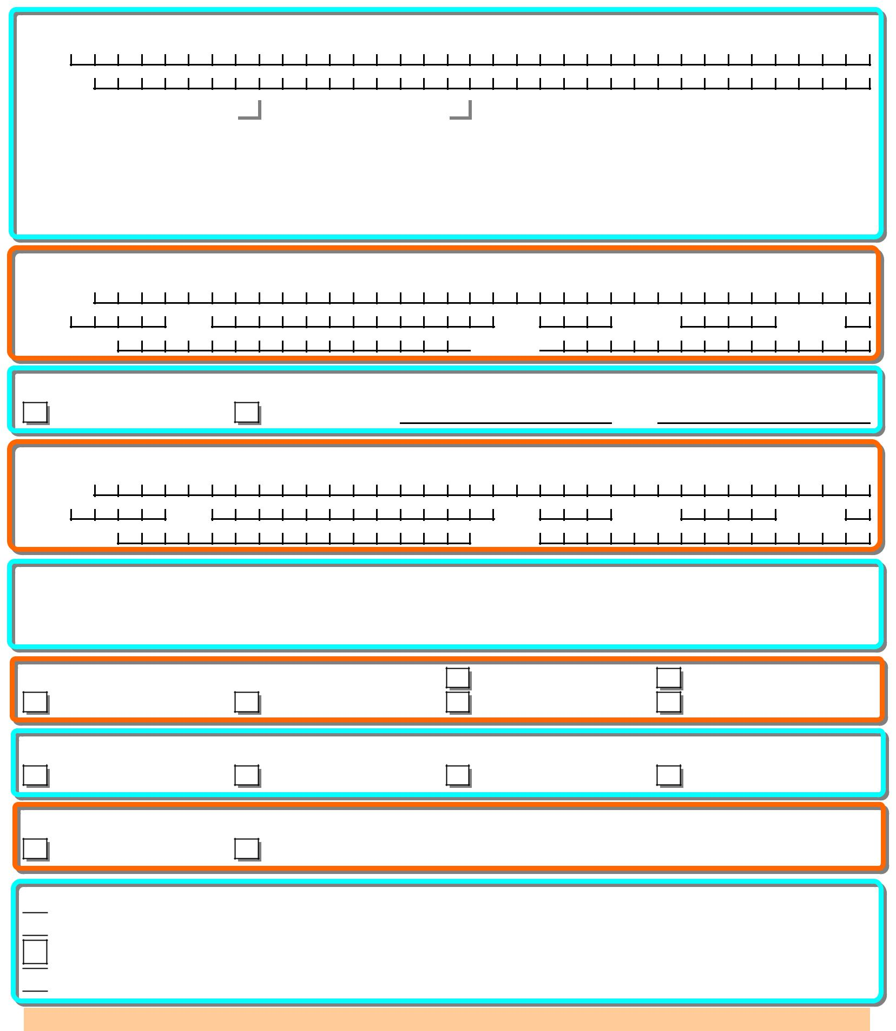

A1. DATE PERSONALE ALE SOLICITANTULUI

Nume

Prenume

 | Cetăţenie |  |  |  |  |  |  |  |  |  |  |  |  |  |  | Română sau |  |  |  |  |  |  |  |  |  | (ţara) ……………………………………………
 | CNP |  |  |  |  |  |  |  |  |  |  |  |  |  |  |  |  |  |  |  | Act identitate* |  |  |  |  |  |  |  |  |  |  |  |  |  |  | Seria |  |  |  | Nr
 | eliberat de |  |  |  |  |  |  |  |  |  |  |  |  |  |  |  |  |  |  |  |  |  |  |  |  |  |  | la data de
 |  |  |  |  |  |  |  |  |  |  |  |  |  |  |  |  |  |  |  |  |  |  |  |  |  |  |  |  |  |  |  |  |  |  |  | (z | z) | (l | l) | (a | a)
 | (*) Pentrul cetăţenii români: |  |  |  |  |  |  |  |  |  |  |  |  |  |  |  |  |  |  |  |  | (*)Pentru cetăţenii străini sau apatrizi: |  |  |  |  |  |  |  |  |  |  |  |  |  |  |  |  | DI-document de identitate
 | BI-buletin de identitate |  |  |  |  |  |  |  |  |  |  |  | P-paşaport |  |  |  |  |  |  |  |  | PST-permis de şedere temporară |  |  |  |  |  |  |  |  |  |  |  |  |  |  |  |  | CR-carte de rezidenţă
 | CI-carte de identitate |  |  |  |  |  |  |  |  |  |  |  | CIP-carte de identitate provizorie |  |  |  |  |  |  |  |  | PSTL-permis de şedere pe termen lung |  |  |  |  |  |  |  |  |  |  |  |  |  |  |  |  | CRP-carte de rezidenţă permanentă

A2. ADRESA DIN DOCUMENTUL DE IDENTITATE AL SOLICITANTULUI:

Strada

Nr. | Bl. | Sc. | Apart. | Sector
Localitatea |  | Judeţ

A3. SOLICITANTUL ARE REŞEDINŢA (locul de şedere obişnuită) ÎN AFARA ROMÂNIEI:

NU | DA, în localitatea | ţara

A4. ADRESA DE REȘEDINȚĂ SAU CORESPONDENȚĂ A SOLICITANTULUI:

Strada

Nr. | Bl. | Sc. | Apart. | Sector
Localitatea |  | Judeţ

 | A5. DATE DE CONTACT: |  |  |  |  |  |  |  |  |  |  |  |  |  |  |  |  |  |  |  |  |  |  |  | Telefon
Mobil |  |  |  |  |  |  |  |  |  |  |  |  |  |  |  |  |  |  |  |  |  |  |  |  | Fax
E-mail
 | A6. STAREA CIVILĂ A SOLICITANTULUI |  |  |  |  |  |  |  |  |  |  |  |  |  |  |  |  |  |  |  |  |  |  |  |  |  | Căsătorit (ă) |  |  |  |  |  |  |  |  |  |  |  |  |  |  |  | Divorţat (ă)
 | Despărţit în fapt |  |  |  |  |  |  |  |  |  |  |  |  |  |  |  | Necăsătorit (ă) |  |  |  |  |  |  |  |  |  | Văduv (ă) |  |  |  |  |  |  |  |  |  |  |  |  |  |  |  | Uniune consensuală
 | A7. SITUAŢIA ŞCOLARĂ A SOLICITANTULUI / PERSOANEI ÎNDREPTĂŢITE
 | Fără studii |  |  |  |  |  |  |  |  |  |  |  |  |  |  |  | Generale |  |  |  |  |  |  |  |  |  | Medii |  |  |  |  |  |  |  |  |  |  |  |  |  |  |  | Superioare
 | A8. DACĂ SOLICITANTUL ESTE PERSOANĂ CU DIZABILITATE:
 | NU |  |  |  |  |  |  |  |  |  |  |  |  |  |  |  | DA (se vor ataşa actele doveditoare: mandat poştal/extras de cont/decizie/adeverinţă, etc.)

B. ÎN CONFORMITATE CU PREVEDERILE LEGALE, SOLICITANTUL POATE FI:

Persoană îndreptăţită

Reprezentant legal al persoanei îndreptăţite

Mandatar al persoanei îndreptăţite

Pentru

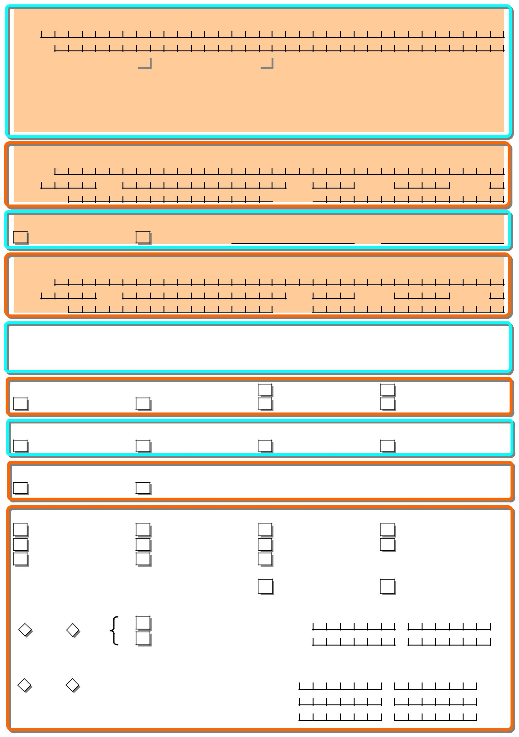
C1. DATE PERSONALE ALE PERSOANEI ÎNDREPTĂȚITE *:

Nume

Prenume

 | Cetăţenie |  |  |  |  |  |  |  |  |  |  |  |  |  |  | Română sau |  |  |  |  |  |  |  |  |  | (ţara) ……………………………………………
 | CNP |  |  |  |  |  |  |  |  |  |  |  |  |  |  |  |  |  |  |  | Act identitate* |  |  |  |  |  |  |  |  |  |  |  |  |  |  | Seria |  |  |  |  |  | Nr
 | eliberat de |  |  |  |  |  |  |  |  |  |  |  |  |  |  |  |  |  |  |  |  |  |  |  |  |  |  | la data de
(z |  |  |  |  |  |  |  |  |  |  |  |  |  |  |  |  |  |  |  |  |  |  |  |  |  |  |  |  |  |  |  |  |  |  |  |  | z) |  |  | (l | l) | (a | a)
 | (*) Pentrul cetăţenii români: |  |  |  |  |  |  |  |  |  |  |  |  |  |  |  |  |  |  |  |  |  | (*)Pentru cetăţenii străini sau apatrizi: |  |  |  |  |  |  |  |  |  |  |  |  |  |  |  |  |  | DI-document de identitate
 | BI-buletin de identitate |  |  |  |  |  |  |  |  |  |  |  | P-paşaport |  |  |  |  |  |  |  |  | PST-permis de şedere temporară |  |  |  |  |  |  |  |  |  |  |  |  |  |  |  |  |  |  | CR-carte de rezidenţă
 | CI-carte de identitate |  |  |  |  |  |  |  |  |  |  |  | CIP-carte de identitate provizorie |  |  |  |  |  |  |  |  | 3 6 7 / S H U P L V G H ú H G H U |  |  |  |  |  |  |  |  |  |  |  |  |  |  |  |  |  |  | CRP-carte de rezidenţă permanentă

C2. ADRESA DIN DOCUMENTUL DE IDENTITATE ALE PERSOANEI ÎNDREPTĂȚITE *:

Strada

Nr. | Bl. | Sc. | Apart. | Sector
Localitatea |  | Judeţ

C3. PERSOANA ÎNDREPTĂȚITĂ ARE REŞEDINŢA ÎN AFARA ROMÂNIEI *:

NU | DA, în localitatea | ţara

C4. ADRESA DE REȘEDINȚĂ SAU CORESPONDENȚĂ ALE PERSOANEI ÎNDREPTĂȚITE *:

Strada

Nr. | Bl. | Sc. | Apart. | Sector
Localitatea |  | Judeţ

 | C5. DATE DE CONTACT *: |  |  |  |  |  |  |  |  |  |  |  |  |  |  |  |  |  |  |  |  |  |  |  |  |  | Telefon
 | Mobil |  |  |  |  |  |  |  |  |  |  |  |  |  |  |  |  |  |  |  |  |  |  |  |  |  | Fax
 | E-mail
 | C6. STAREA CIVILĂ *: |  |  |  |  |  |  |  |  |  |  |  |  |  |  |  |  |  |  |  |  |  |  |  |  |  |  |  |  | Căsătorit (ă) |  |  |  |  |  |  |  |  |  |  |  |  |  | Divorţat (ă)
 | Despărţit în fapt |  |  |  |  |  |  |  |  |  |  |  |  |  |  |  |  |  |  | Necăsătorit (ă) |  |  |  |  |  |  |  |  |  | Văduv (ă) |  |  |  |  |  |  |  |  |  |  |  |  |  | Uniune consensuală
 | C7. SITUAŢIA ŞCOLARĂ *:
 | Fără studii |  |  |  |  |  |  |  |  |  |  |  |  |  |  |  |  |  |  | Generale |  |  |  |  |  |  |  |  |  | Medii |  |  |  |  |  |  |  |  |  |  |  |  |  | Superioare
 | C8. DACĂ ESTE PERSOANĂ CU DIZABILITATE *:
 | NU |  |  |  |  |  |  |  |  |  |  |  |  |  |  |  |  |  |  | DA (se vor ataşa actele doveditoare: mandat poştal/extras de cont/decizie/adeverinţă, etc.)
 | D1. SITUAŢIA PROFESIONALĂ A SOLICITANTULUI / PERSOANEI ÎNDREPTĂŢITE
 | Elev* |  |  |  |  |  |  |  |  |  |  |  |  |  |  |  |  |  |  | Student* |  |  |  |  |  |  |  |  |  | Lucrător agricol |  |  |  |  |  |  |  |  |  |  |  |  |  | Independent
 | Salariat* |  |  |  |  |  |  |  |  |  |  |  |  |  |  |  |  |  |  | Şomer* |  |  |  |  |  |  |  |  |  | Lucrător ocazional |  |  |  |  |  |  |  |  |  |  |  |  |  | Pensionar*
 | Fără loc de muncă |  |  |  |  |  |  |  |  |  |  |  |  |  |  |  |  |  |  | Casnic (ă) |  |  |  |  |  |  |  |  |  | Altele……………………………………………………..

*Se vor ataşa adeverinţe, după caz, de la unitatea şcolară, angajator, organe competente
D2. DACĂ LUCREAZĂ ÎN AFARA ROMÂNIEI? | NU | DA

D3. DACĂ A LUCRAT ÎN ULTIMELE 12 LUNI, ANTERIOR DATEI NAŞTERII COPILULUI*?

NU | în România | în perioada
NU | DA | în perioada
 | în UE sau SEE, Elveţia | în perioada

(*) se ataşează adeverinţă de la angajator (cu specificarea CUI pentru România)

-
-

D4. DACĂ A FOST ÎN ULTIMELE 12 LUNI ÎNTR-UNA DIN PERIOADELE ASIMILATE

NU | DA - se va menţiona CODUL |  |  |  | în perioada
 | perioadei asimilate conf. |  |  |  | în perioada
 | Anexei 1 |  |  |  | în perioada

(z z) (l l) (a a) (z z) (l l) (a a)

(*) Se completează doar în situaţia în care solicitantul nu este persoana îndreptăţită

Vă rog să aprobaţi acordarea următoarelor drepturi:

Indemnizaţia de creştere a copilului până la vârsta de:


UN AN |  | DOI ANI |  | TREI ANI (copil cu dizabilitate)
Stimulent de inserţie
Indemnizaț ie lunară pentru îngrijirea copilului cu vârsta între 3 - 7 ANI (copil cu dizabilitate)
Sprijin lunar pentru îngrijire copil 0 - 3(2) ANI
Sprijin lunar pentru îngrijire copil 3(2) - 7 ANI
Alocaţia de stat pentru copii



E. PENTRU COPII:


1. Nume şi prenume

CNP |  |  |  |  |  |  |  |  |  |  |  |  |  |  |  |  |  |  |  |  | Act identitate* |  |  |  |  |  |  |  |  |  |  |  |  |  | Seria |  |  |  |  | Nr
Pentru copilul sus menţionat, persoana îndreptăţită are calitatea de:
 | Părinte |  |  |  |  |  |  |  |  |  |  |  |  |  |  | Persoană care are în încredinţare copil
 | Tutore |  |  |  |  |  |  |  |  |  |  |  |  |  |  | Persoană care are copilul în plasament
 | Părinte adoptiv |  |  |  |  |  |  |  |  |  |  |  |  |  |  | Persoană care are copilul în plasament în regim de urgenţă
Copilul este persoană cu dizabilitate:
 | Nu |  |  |  |  |  |  |  |  |  |  |  |  |  |  | Da (se va ataşa copie după certificatul de încadrare în gradul de handicap)
2. Nume şi prenume
CNP |  |  |  |  |  |  |  |  |  |  |  |  |  |  |  |  |  |  |  |  | Act identitate* |  |  |  |  |  |  |  |  |  |  |  |  |  | Seria |  |  |  |  | Nr
Pentru copilul sus menţionat, persoana îndreptăţită are calitatea de:
 | Părinte |  |  |  |  |  |  |  |  |  |  |  |  |  |  | Persoană care are în încredinţare copil
 | Tutore |  |  |  |  |  |  |  |  |  |  |  |  |  |  | Persoană care are copilul în plasament
 | Părinte adoptiv |  |  |  |  |  |  |  |  |  |  |  |  |  |  | Persoană care are copilul în plasament în regim de urgenţă
Copilul este persoană cu dizabilitate:
 | Nu |  |  |  |  |  |  |  |  |  |  |  |  |  |  | Da (se va ataşa copie după certificatul de încadrare în gradul de handicap)
3. Nume şi prenume
CNP |  |  |  |  |  |  |  |  |  |  |  |  |  |  |  |  |  |  |  |  | Act identitate* |  |  |  |  |  |  |  |  |  |  |  |  |  | Seria |  |  |  |  | Nr
Pentru copilul sus menţionat, persoana îndreptăţită are calitatea de:
 | Părinte |  |  |  |  |  |  |  |  |  |  |  |  |  |  | Persoană care are în încredinţare copil
 | Tutore |  |  |  |  |  |  |  |  |  |  |  |  |  |  | Persoană care are copilul în plasament
 | Părinte adoptiv |  |  |  |  |  |  |  |  |  |  |  |  |  |  | Persoană care are copilul în plasament în regim de urgenţă
Copilul este persoană cu dizabilitate:
 | Nu |  |  |  |  |  |  |  |  |  |  |  |  |  |  | Da (se va ataşa copie după certificatul de încadrare în gradul de handicap)
4. Nume şi prenume
CNP |  |  |  |  |  |  |  |  |  |  |  |  |  |  |  |  |  |  |  |  | Act identitate* |  |  |  |  |  |  |  |  |  |  |  |  |  | Seria |  |  |  |  | Nr
Pentru copilul sus menţionat, persoana îndreptăţită are calitatea de:
 | Părinte |  |  |  |  |  |  |  |  |  |  |  |  |  |  | Persoană care are în încredinţare copil
 | Tutore |  |  |  |  |  |  |  |  |  |  |  |  |  |  | Persoană care are copilul în plasament
 | Părinte adoptiv |  |  |  |  |  |  |  |  |  |  |  |  |  |  | Persoană care are copilul în plasament în regim de urgenţă
Copilul este persoană cu dizabilitate:
 | Nu |  |  |  |  |  |  |  |  |  |  |  |  |  |  | Da (se va ataşa copie după certificatul de încadrare în gradul de handicap)
(*) Pentrul cetăţenii români: |  |  |  |  |  |  |  |  |  |  |  |  |  |  |  |  |  |  |  |  |  | (*)Pentru cetăţenii străini sau apatrizi:
CN-Certificat de naștere |  |  |  |  |  |  |  |  |  |  |  |  |  |  |  |  |  |  |  |  |  | CN-Certificat de naștere |  |  |  |  |  |  |  |  |  |  |  |  |  |  |  |  | DI-document de identitate
BI-buletin de identitate |  |  |  |  |  |  |  |  |  |  |  |  | P-paşaport |  |  |  |  |  |  |  |  | PST-permis de şedere temporară |  |  |  |  |  |  |  |  |  |  |  |  |  |  |  |  | CR-carte de rezidenţă
CI-carte de identitate |  |  |  |  |  |  |  |  |  |  |  |  | CIP-carte de identitate provizorie |  |  |  |  |  |  |  |  | PSTL-permis de şedere pe termen lung |  |  |  |  |  |  |  |  |  |  |  |  |  |  |  |  | CRP-carte de rezidenţă permanentă

F1. ALŢI COPII AFLAŢI ÎN ÎNTREŢINERE
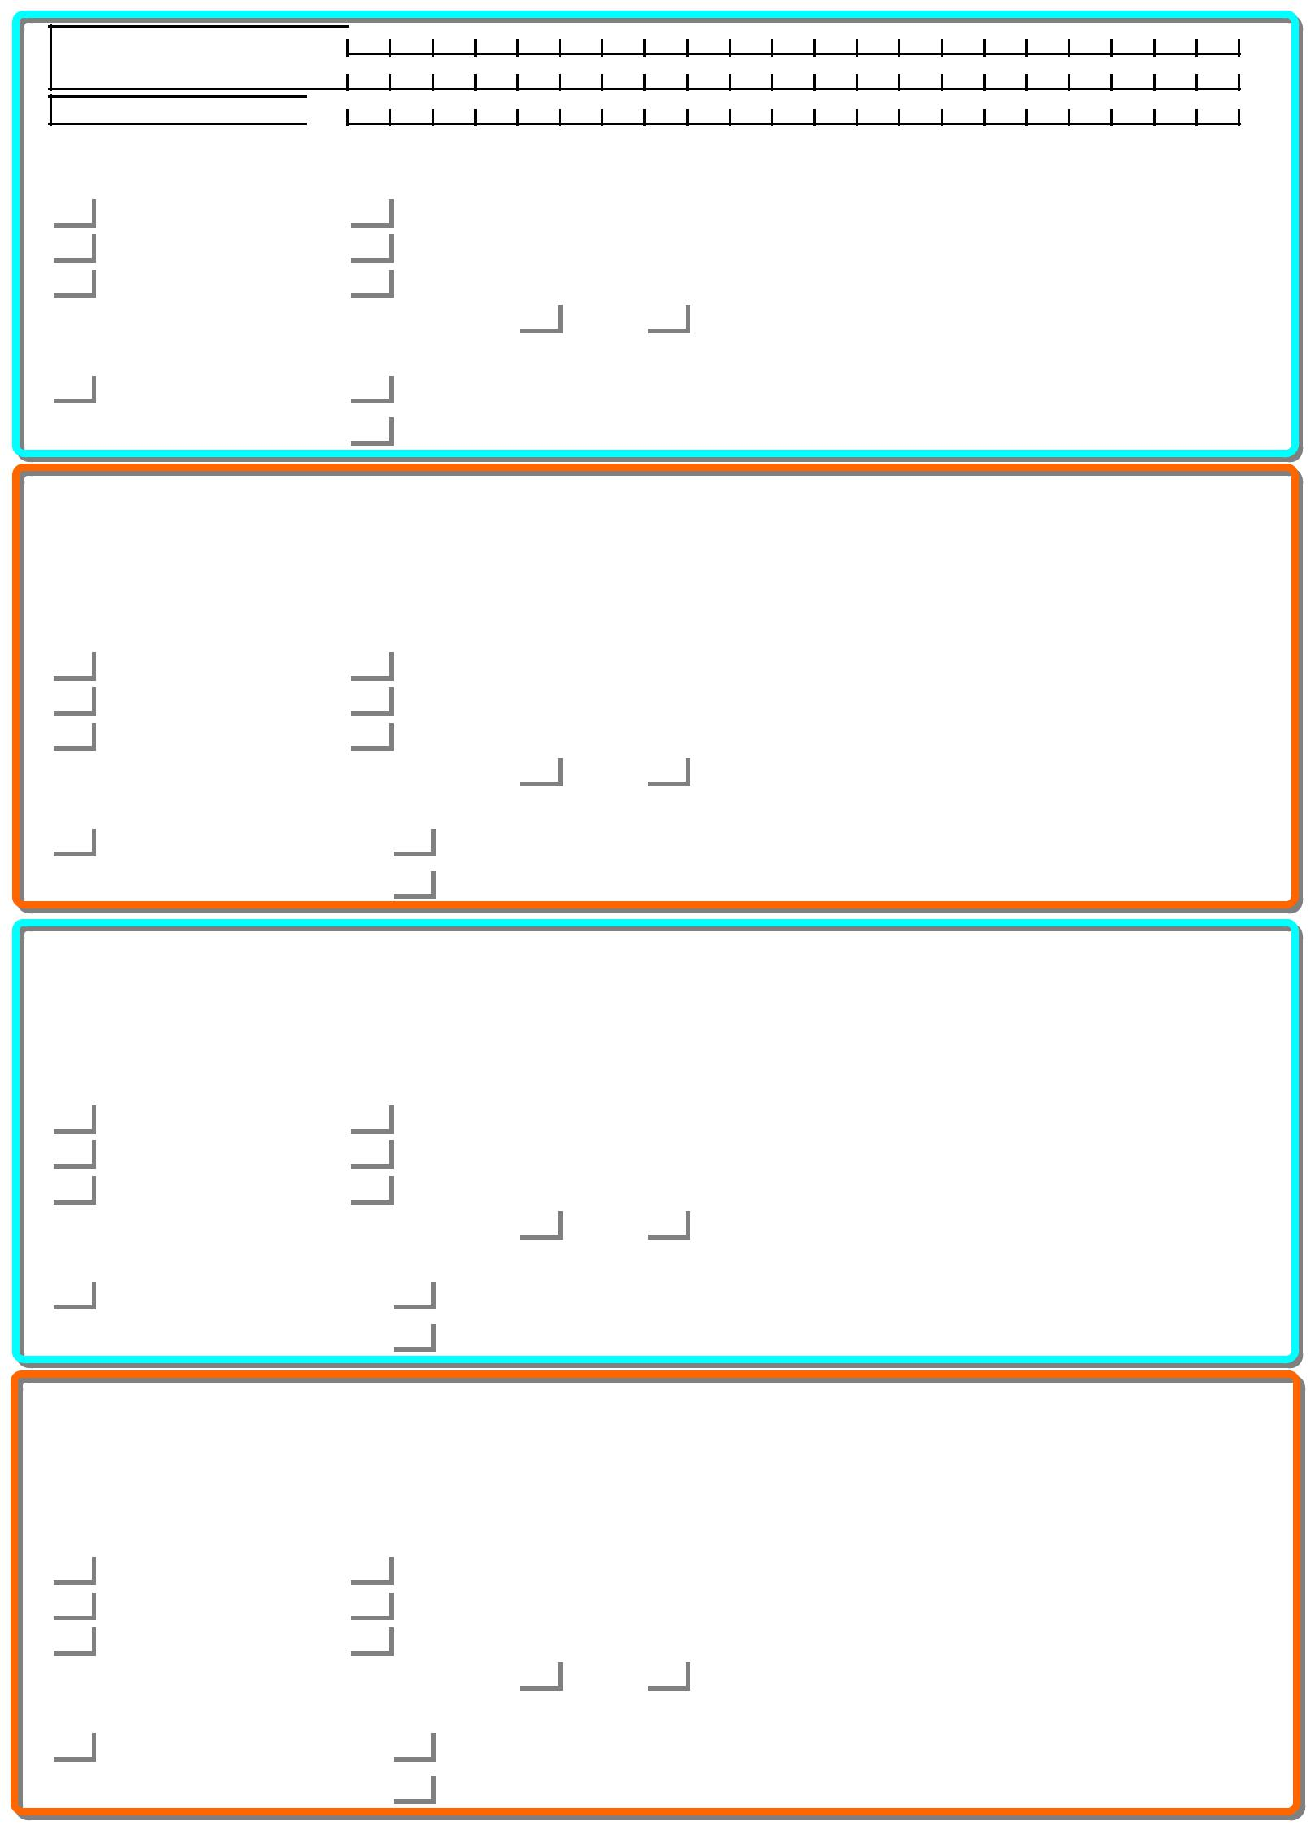

1. Numele şi prenumele

Cod numeric personal

 | Act de identitate/act doveditor * |  |  |  |  |  |  |  | Seria |  |  |  |  | Nr.
Pentru copilul sus menţionat, solicitantul are calitatea de:
 |  | Părinte natural |  | Persoană care are în încredinţare copil în vederea adopţiei
 |  | Tutore |  | Persoană care are copilul în plasament
 |  | Părinte adoptiv |  | Persoană care are copilul în plasament în regim de urgenţă
Copilul este persoană cu dizabilitate: |  |  |  |  |  |  |  | Nu |  |  | Da (se va ataşa copie după certificatul de încadrare)

Pentru acest copil părinţii au beneficiat de drepturi prevăzute de OuG nr.148/2005 și OuG nr.111/2010:

 |  | Nu |  |  |  | Da, mama în perioada |  |  |  |  |  |  |  |  |  |  |  |  |  | -
 |  |  |  |  |  |  |  |  |  |  |  |  | (z | z)(ll)(aa) |  |  |  |  |  |  |  |  | (z | z) | (l | l) | (a | a)
 |  |  |  |  |  | Da, tata în perioada |  |  |  |  |  |  |  |  |  |  |  |  |  | -
 | 2. Numele şi prenumele
 | Cod numeric personal
 |  |  |  |  |  |  |  |  |  |  | Seria |  |  |  |  |  | Nr.
 | Act de identitate/act doveditor *
Pentru copilul sus menţionat, solicitantul are calitatea de:
 |  | Părinte natural |  |  |  | Persoană care are în încredinţare copil în vederea adopţiei
 |  | Tutore |  |  |  | Persoană care are copilul în plasament
 |  | Părinte adoptiv |  |  |  | Persoană care are copilul în plasament în regim de urgenţă
Copilul este persoană cu dizabilitate: |  |  |  |  |  |  |  |  |  | Nu |  |  |  | Da (se va ataşa copie după certificatul de încadrare)

Pentru acest copil părinţii au beneficiat de drepturi prevăzute de OuG nr.148/2005 și OuG nr.111/2010:

 |  | Nu |  |  |  |  |  | Da, mama în perioada |  |  |  |  |  |  |  |  |  |  |  |  |  |  | -
 |  |  |  |  |  |  |  | Da, tata în perioada |  |  |  |  |  | (zz)(ll)(aa) |  |  |  |  |  |  |  |  | - | (z | z) | (l | l) | (a | a)
 | 3. Numele şi prenumele
 | Cod numeric personal
 |  |  |  |  |  |  |  |  |  |  |  | Seria |  |  |  |  | Nr.
 | Act de identitate/act doveditor *
Pentru copilul sus menţionat, solicitantul are calitatea de:
 |  | Părinte natural |  |  |  |  | Persoană care are în încredinţare copil în vederea adopţiei
 |  | Tutore |  |  |  |  | Persoană care are copilul în plasament
 |  | Părinte adoptiv |  |  |  |  | Persoană care are copilul în plasament în regim de urgenţă
Copilul este persoană cu dizabilitate: |  |  |  |  |  |  |  |  |  |  | Nu |  |  | Da (se va ataşa copie după certificatul de încadrare)

Pentru acest copil părinţii au beneficiat de drepturi prevăzute de OuG nr.148/2005 și OuG nr.111/2010:

 |  | Nu |  |  |  |  |  | Da, mama în perioada |  |  |  |  |  |  |  |  |  |  |  |  |  |  | -
 |  |  |  |  |  |  |  | Da, tata în perioada |  |  |  |  |  | (zz)(ll)(aa) |  |  |  |  |  |  |  |  | - | (z | z) | (l | l) | (a | a)
 | 4. Numele şi prenumele
 | Cod numeric personal
 |  |  |  |  |  |  |  |  |  |  |  | Seria |  |  |  |  | Nr.
 | Act de identitate/act doveditor *
Pentru copilul sus menţionat, solicitantul are calitatea de:
 |  | Părinte natural |  |  |  |  | Persoană care are în încredinţare copil în vederea adopţiei
 |  | Tutore |  |  |  |  | Persoană care are copilul în plasament
 |  | Părinte adoptiv |  |  |  |  | Persoană care are copilul în plasament în regim de urgenţă
Copilul este persoană cu dizabilitate: |  |  |  |  |  |  |  |  |  |  | Nu |  |  | Da (se va ataşa copie după certificatul de încadrare)

Pentru acest copil părinţii au beneficiat de drepturi prevăzute de OuG nr.148/2005 și OuG nr.111/2010:

 |  |  | Nu |  |  |  | Da, mama în perioada |  |  |  |  |  |  |  |  |  |  | -
 |  |  |  |  |  |  |  |  |  | (z | z) |  | (l | l) | (a | a) |  |  | (z | z) | (l | l) | (a | a)
 |  |  |  |  |  |  | Da, tata în perioada |  |  |  |  |  |  |  |  |  |  | -
 | (*) Pentrul cetăţenii români: |  |  |  |  |  |  |  | (*)Pentru cetăţenii străini sau apatrizi:
 | CN-Certificat de naștere |  |  |  |  |  |  |  | CN-Certificat de naștere |  |  |  |  |  |  |  |  |  | DI-document de identitate
BI-buletin de identitate |  |  |  | P-paşaport |  |  |  |  | PST-permis de şedere temporară |  |  |  |  |  |  |  |  |  | CR-carte de rezidenţă
CI-carte de identitate |  |  |  | CIP-carte de identitate provizorie |  |  |  |  | PSTL-permis de şedere pe termen lung |  |  |  |  |  |  |  |  |  | CRP-carte de rezidenţă permanentă

F2. ALŢI COPII AFLAŢI ÎN ÎNTREŢINERE
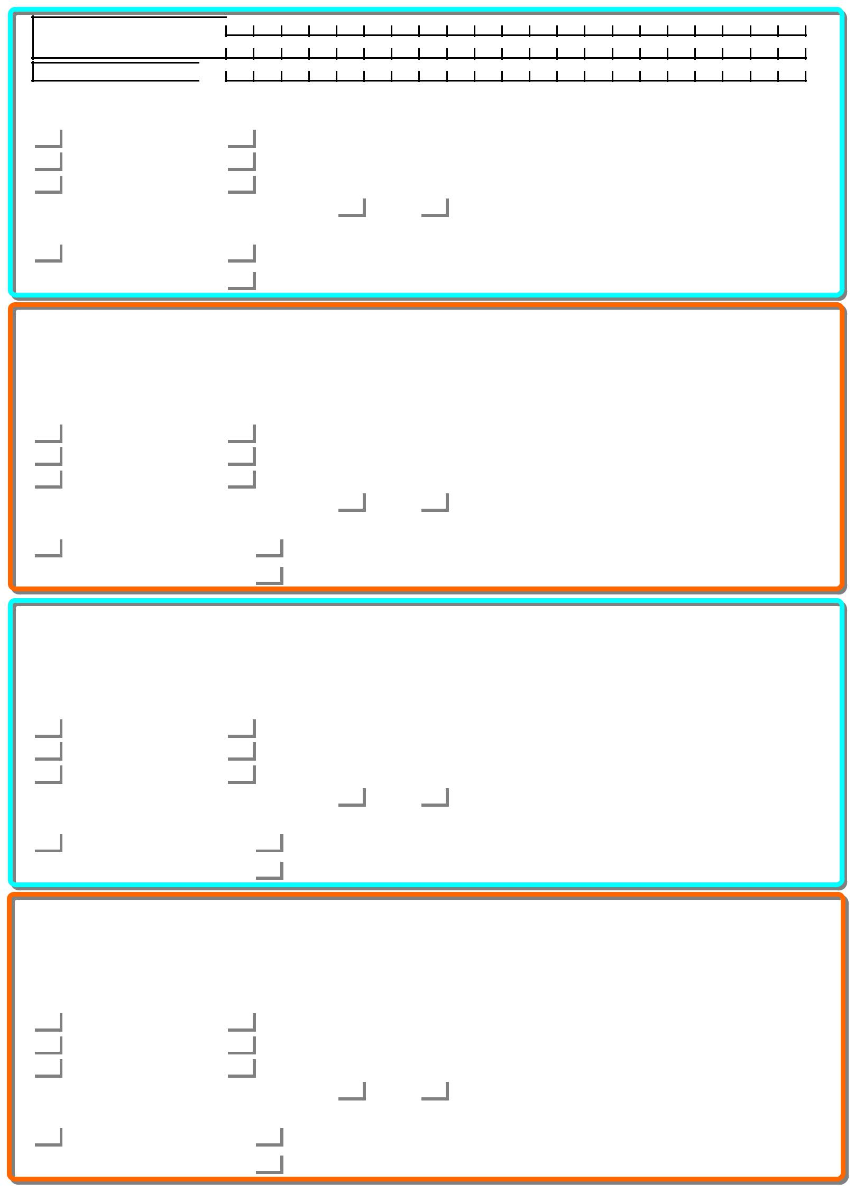

5. Numele şi prenumele

Cod numeric personal

 | Act de identitate/act doveditor * |  |  |  |  |  |  |  | Seria |  |  |  |  | Nr.
Pentru copilul sus menţionat, solicitantul are calitatea de:
 |  | Părinte natural |  | Persoană care are în încredinţare copil în vederea adopţiei
 |  | Tutore |  | Persoană care are copilul în plasament
 |  | Părinte adoptiv |  | Persoană care are copilul în plasament în regim de urgenţă
Copilul este persoană cu dizabilitate: |  |  |  |  |  |  |  | Nu |  |  | Da (se va ataşa copie după certificatul de încadrare)

Pentru acest copil părinţii au beneficiat de drepturi prevăzute de OuG nr.148/2005 și OuG nr.111/2010:

 |  | Nu |  |  |  | Da, mama în perioada |  |  |  |  |  |  |  |  |  |  |  |  |  | -
 |  |  |  |  |  |  |  |  |  |  |  |  | (z | z)(ll)(aa) |  |  |  |  |  |  |  |  | (z | z) | (l | l) | (a | a)
 |  |  |  |  |  | Da, tata în perioada |  |  |  |  |  |  |  |  |  |  |  |  |  | -
 | 6. Numele şi prenumele
 | Cod numeric personal
 |  |  |  |  |  |  |  |  |  |  | Seria |  |  |  |  |  | Nr.
 | Act de identitate/act doveditor *
Pentru copilul sus menţionat, solicitantul are calitatea de:
 |  | Părinte natural |  |  |  | Persoană care are în încredinţare copil în vederea adopţiei
 |  | Tutore |  |  |  | Persoană care are copilul în plasament
 |  | Părinte adoptiv |  |  |  | Persoană care are copilul în plasament în regim de urgenţă
Copilul este persoană cu dizabilitate: |  |  |  |  |  |  |  |  |  | Nu |  |  |  | Da (se va ataşa copie după certificatul de încadrare)

Pentru acest copil părinţii au beneficiat de drepturi prevăzute de OuG nr.148/2005 și OuG nr.111/2010:

 |  | Nu |  |  |  |  |  | Da, mama în perioada |  |  |  |  |  |  |  |  |  |  |  |  |  |  | -
 |  |  |  |  |  |  |  | Da, tata în perioada |  |  |  |  |  | (zz)(ll)(aa) |  |  |  |  |  |  |  |  | - | (z | z) | (l | l) | (a | a)
 | 7. Numele şi prenumele
 | Cod numeric personal
 |  |  |  |  |  |  |  |  |  |  |  | Seria |  |  |  |  | Nr.
 | Act de identitate/act doveditor *
Pentru copilul sus menţionat, solicitantul are calitatea de:
 |  | Părinte natural |  |  |  |  | Persoană care are în încredinţare copil în vederea adopţiei
 |  | Tutore |  |  |  |  | Persoană care are copilul în plasament
 |  | Părinte adoptiv |  |  |  |  | Persoană care are copilul în plasament în regim de urgenţă
Copilul este persoană cu dizabilitate: |  |  |  |  |  |  |  |  |  |  | Nu |  |  | Da (se va ataşa copie după certificatul de încadrare)

Pentru acest copil părinţii au beneficiat de drepturi prevăzute de OuG nr.148/2005 și OuG nr.111/2010:

 |  | Nu |  |  |  |  |  | Da, mama în perioada |  |  |  |  |  |  |  |  |  |  |  |  |  |  | -
 |  |  |  |  |  |  |  | Da, tata în perioada |  |  |  |  |  | (zz)(ll)(aa) |  |  |  |  |  |  |  |  | - | (z | z) | (l | l) | (a | a)
 | 8. Numele şi prenumele
 | Cod numeric personal
 |  |  |  |  |  |  |  |  |  |  |  | Seria |  |  |  |  | Nr.
 | Act de identitate/act doveditor *
Pentru copilul sus menţionat, solicitantul are calitatea de:
 |  | Părinte natural |  |  |  |  | Persoană care are în încredinţare copil în vederea adopţiei
 |  | Tutore |  |  |  |  | Persoană care are copilul în plasament
 |  | Părinte adoptiv |  |  |  |  | Persoană care are copilul în plasament în regim de urgenţă
Copilul este persoană cu dizabilitate: |  |  |  |  |  |  |  |  |  |  | Nu |  |  | Da (se va ataşa copie după certificatul de încadrare)

Pentru acest copil părinţii au beneficiat de drepturi prevăzute de OuG nr.148/2005 și OuG nr.111/2010:

 |  |  | Nu |  |  |  | Da, mama în perioada |  |  |  |  |  |  |  |  |  |  | -
 |  |  |  |  |  |  |  |  |  | (z | z) |  | (l | l) | (a | a) |  |  | (z | z) | (l | l) | (a | a)
 |  |  |  |  |  |  | Da, tata în perioada |  |  |  |  |  |  |  |  |  |  | -
 | (*) Pentrul cetăţenii români: |  |  |  |  |  |  |  | (*)Pentru cetăţenii străini sau apatrizi:
 | CN-Certificat de naștere |  |  |  |  |  |  |  | CN-Certificat de naștere |  |  |  |  |  |  |  |  |  | DI-document de identitate
BI-buletin de identitate |  |  |  | P-paşaport |  |  |  |  | PST-permis de şedere temporară |  |  |  |  |  |  |  |  |  | CR-carte de rezidenţă
CI-carte de identitate |  |  |  | CIP-carte de identitate provizorie |  |  |  |  | PSTL-permis de şedere pe termen lung |  |  |  |  |  |  |  |  |  | CRP-carte de rezidenţă permanentă

până la
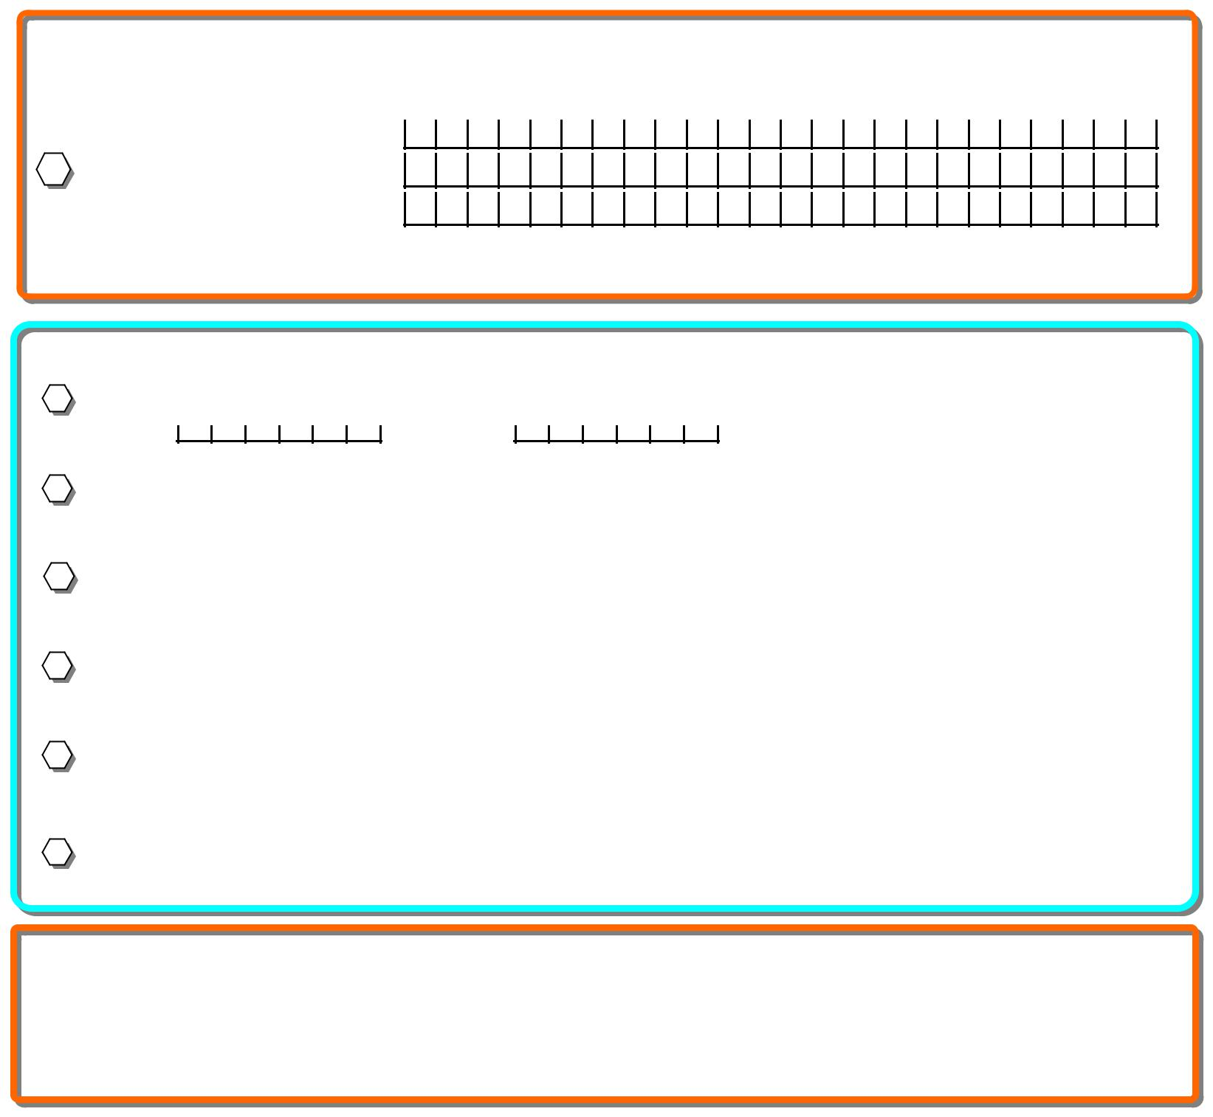
G. MODALITATEA DE PLATĂ

Mandat poştal
În cont | Nume titular cont
În cont | Număr cont bancar
bancar | Număr cont bancar
bancar | Deschis la banca
 Altele ……………………………………………………………………………………………………

H. PERSOANA ÎNDREPTĂŢITĂ

A beneficiat de indemnizaţia de maternitate în perioada

de la

(z z) (l l) (a a) (z z) (l l) (a a)

A beneficiat de indemnizaţia de creștere a copilului în perioada

de la |  |  |  |  |  |  |  | până la
 |  | (z | z) | (l | l) | (a | a) |  |  | (z | z) |  | (l | l) |  | (a | a)
A beneficiat de stimulent lunar/de inserție în perioada
de la |  |  |  |  |  |  |  | până la
 |  | (z | z) | (l | l) | (a | a) |  |  | (z | z) |  | (l | l) |  | (a | a)
A beneficiat de indemnizaţia lunară în perioada
de la |  |  |  |  |  |  |  | până la
 |  | (z | z) | (l | l) | (a | a) |  |  | (z | z) |  | (l | l) |  | (a | a)
A beneficiat de sprijin lunar în perioada
de la |  |  |  |  |  |  |  | până la
 |  | (z | z) | (l | l) | (a | a) |  |  | (z | z) |  | (l | l) |  | (a | a)

Nu a beneficiat de indemnizaţia de maternitate/indemnizaţia de creştere a copilului/stimulent lunar/de inserţie/indemnizaţia lunară/sprijin lunar

I. PERSOANA ÎNDREPTĂŢITĂ

 Este asistent personal

 Nu este asistent personal

% H Q H I L F L D ] G H L Q G H P

1 X E H Q H I L F L D ] G H L Q G H P Q L

art. 42 din Legea nr.448/2006

din Legea nr.448/2006

J. Persoana îndreptăţită se ocupă de creşterea şi îngrijirea copilului și locuieşte împreună cu acesta,

copilul nefiind încredinţat sau dat în plasament unei alte persoane ori unui organism privat autorizat sau

serviciu public.
K. Cunoscând prevederile Codului penal cu privire la falsul în declaraţii, respectiv faptul că declararea

necorespunzătoare a adevărului făcută unui organ sau unei instituţii de stat se pedepseşte cu închisoare,

declar pe proprie răspundere că datele şi informaţiile prezentate corespund realităţii.

Am luat la cunoștință că informațiile din cererea depusă și din actele anexate la aceasta, vor fi prelucrate de ANPIS/AJPIS Vrancea cu respectarea prevederilor Regulamentului (UE) 679/2016 privind protecţia persoanelor fizice în ceea ce priveşte prelucrarea datelor cu caracter personal, şi libera circulaţie a acestor date. Pentru informaţii suplimentare puteţi accesa www.mmanpis.ro sau www.vrancea.mmanpis.ro

Data

Semnătura solicitantului

______________

________________________

DECLARAŢIE

A CELUILALT PĂRINTE (SOŢ/SOŢIE AL/A PERSOANEI ÎNDREPTĂŢITE)

Subsemnatul (a)
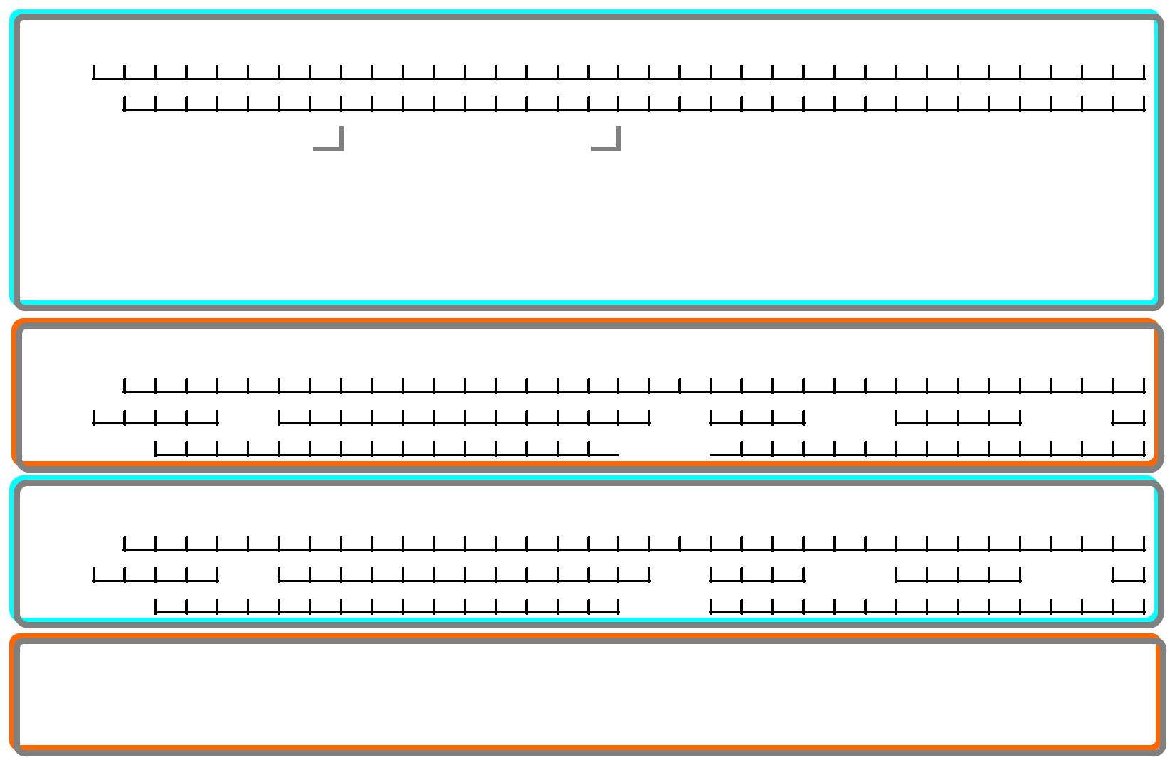

A1. DATE PERSONALE ALE SOLICITANTULUI

Nume

Prenume

 | Cetăţenie |  |  |  |  |  |  |  |  |  |  |  |  | Română sau |  |  |  |  |  |  |  |  |  | (ţara) ……………………………………………
 | CNP |  |  |  |  |  |  |  |  |  |  |  |  |  |  |  |  |  | Act identitate* |  |  |  |  |  |  |  |  |  |  |  |  |  |  | Seria |  |  |  |  |  |  | Nr
 | eliberat de |  |  |  |  |  |  |  |  |  |  |  |  |  |  |  |  |  |  |  |  |  |  |  |  | la data de
 |  |  |  |  |  |  |  |  |  |  |  |  |  |  |  |  |  |  |  |  |  |  |  |  |  |  |  |  |  |  |  |  |  | (zz) |  |  | (ll)(aa)
 | (*) Pentrul cetăţenii români: |  |  |  |  |  |  |  |  |  |  |  |  |  |  |  |  |  |  |  | (*)Pentru cetăţenii străini sau apatrizi: |  |  |  |  |  |  |  |  |  |  |  |  |  |  |  |  |  | DI-document de identitate
 | BI-buletin de identitate |  |  |  |  |  |  |  |  |  | P-paşaport |  |  |  |  |  |  |  |  |  | PST-permis de şedere temporară |  |  |  |  |  |  |  |  |  |  |  |  |  |  |  |  |  | CR-carte de rezidenţă
CI-carte de identitate |  |  |  |  |  |  |  |  |  |  | CIP-carte de identitate provizorie |  |  |  |  |  |  |  |  |  | PSTL-permis de şedere pe termen lung |  |  |  |  |  |  |  |  |  |  |  |  |  |  |  |  |  | CRP-carte de rezidenţă permanentă

A2. ADRESA DIN DOCUMENTUL DE IDENTITATE AL SOLICITANTULUI:

Strada

Nr. | Bl. | Sc. | Apart. | Sector
Localitatea |  | Judeţ

A3. ADRESA DE REȘEDINȚĂ SAU CORESPONDENȚĂ A SOLICITANTULUI:

Strada

Nr. | Bl. | Sc. | Apart. | Sector
Localitatea |  | Judeţ

 | A4. DATE DE CONTACT: |  |  |  |  |  |  |  |  |  |  |  |  |  |  |  |  |  |  |  |  | Telefon
 | Mobil |  |  |  |  |  |  |  |  |  |  |  |  |  |  |  |  |  |  |  |  | Fax
E-mail
 | Declar următoarele:
 | A. AM REŞEDINŢA (locul de şedere obişnuită) ÎN AFARA ROMÂNIEI: |  |  |  |  |  |  |  |  |  |  |  |  |  |  |  |  |  |  |  |  |  |  |  |  |  |  |  |  |  |  |  |  |  |  |  |  |  |  |  |  |  |  |  |  |  | NU |  |  |  | DA
 | B. LUCREZ ÎN AFARA ROMÂNIEI: |  |  |  |  |  |  |  |  |  |  |  |  |  |  |  |  |  |  |  |  |  |  |  |  |  |  |  |  |  |  |  |  |  |  |  |  |  |  |  |  |  |  |  |  |  | NU |  |  |  | DA
 | C. AM LUCRAT ÎN ULTIMELE 12 LUNI, ANTERIOR DATEI NAŞTERII COPILULUI
 |  |  | NU |  |  |  |  | DA |  |  |  | în România |  |  |  |  |  |  |  |  |  | în perioada
 |  |  |  |  |  |  |  |  |  |  |  | în UE sau SEE, Elveţia |  |  |  |  |  |  |  |  |  | în perioada
 |  |  |  |  |  |  |  |  |  |  |  |  |  |  |  |  |  |  |  |  |  |  |  |  |  |  |  | (zz)(ll)(aa) |  |  |  |  |  |  |  |  |  |  |  |  |  | (zz)(ll) |  |  |  |  | (a |  | a)
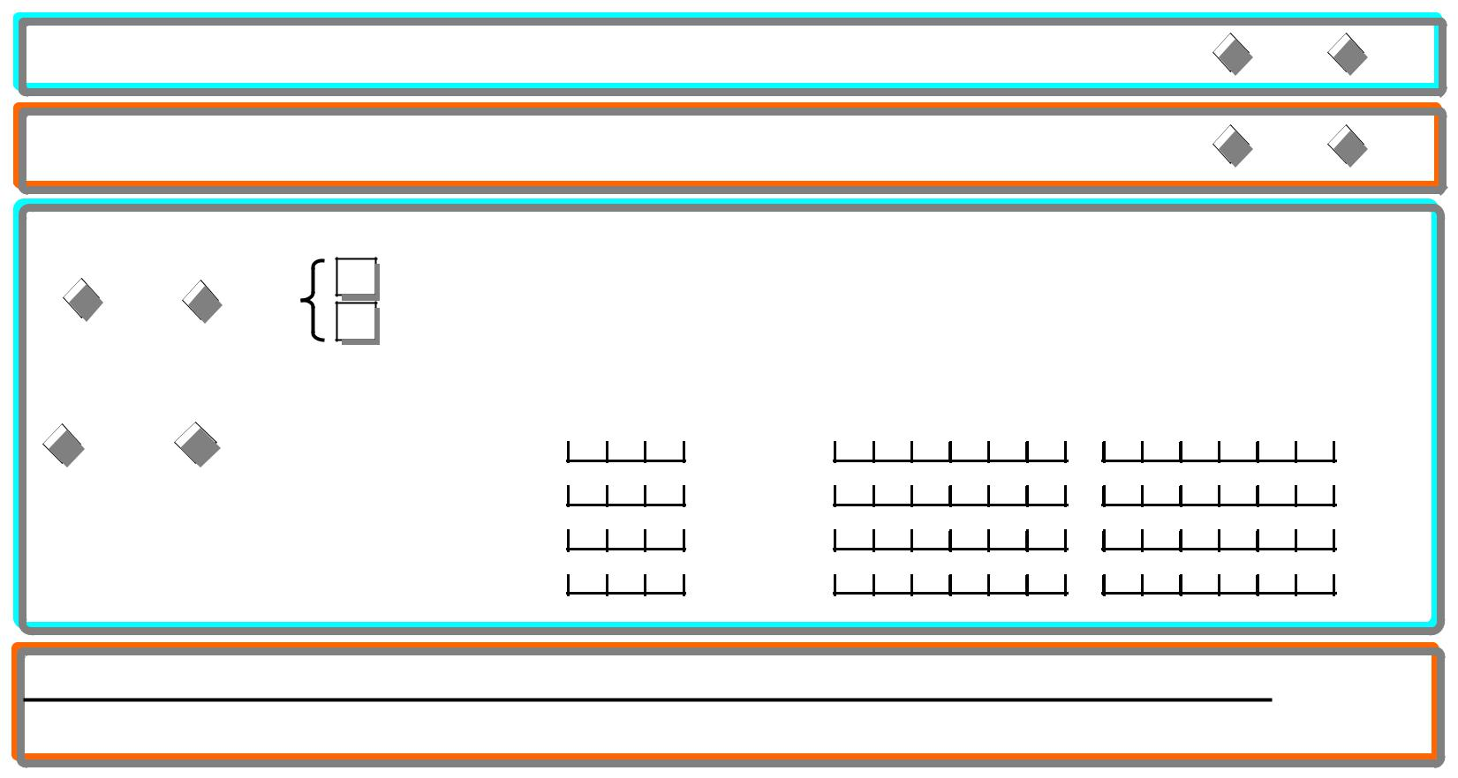

D. AM FOST ÎN ULTIMELE 12 LUNI ÎNTR-UNA DIN PERIOADELE ASIMILATE

NU DA - se va menţiona CODUL

perioadei asimilate conf.

Anexei 1

în perioada

în perioada

în perioada

în perioada

(z z) (l l) (a a) (z z) (l l) (a a)

E. BENEFICIEZ DE INDEMNIZAŢIE PENTRU CREŞTEREA COPILULUI/STIMULENT
(LUNAR/DE INSERŢIE)  NU DA

Cunoscând prevederile Codului penal cu privire la falsul în declaraţii, respectiv faptul că declararea necorespunzătoare a adevărului făcută unui organ sau unei instituţii de stat se pedepseşte cu închisoare, declar pe proprie răspundere că datele şi informaţiile prezentate corespund realităţii.

Am luat la cunoștință că informațiile din cererea depusă și din actele anexate la aceasta, vor fi prelucrate de ANPIS/AJPIS Vrancea cu respectarea prevederilor Regulamentului (UE) 679/2016 privind protecţia persoanelor fizice în ceea ce priveşte prelucrarea datelor cu caracter personal, şi libera circulaţie a acestor date. Pentru informaţii suplimentare puteţi accesa www.mmanpis.ro sau www.vrancea.mmanpis.ro

Data | Semnătura
______________ | Semnătura
______________ | ______________________

ANEXA – PERIOADE ASIMILATE

Perioade asimilate: | Cod
au beneficiat de indemnizaţie de şomaj, stabilită conform legii, sau a realizat perioade de stagiu de cotizare în sistemul | 01
public de pensii, în condiţiile prevăzute de actele normative cu caracter special care reglementează concedierile colective | 01
s-au aflat în evidenţa agenţiilor judeţene pentru ocuparea forţei de muncă, respectiv a municipiului Bucureşti, în vederea | 02
acordării indemnizaţiei de şomaj | 02
au beneficiat de concedii şi de indemnizaţii de asigurări sociale de sănătate prevăzute de Ordonanţa de urgenţă a
Guvernului nr. 158/2005 privind concediile şi indemnizaţiile de asigurări sociale de sănătate, aprobată cu modificări şi | 03
completări prin Legea nr. 399/2006, cu modificările şi completările ulterioare
au beneficiat de concedii medicale şi de indemnizaţii pentru prevenirea îmbolnăvirilor şi recuperarea capacităţii de
muncă, exclusiv pentru situaţiile rezultate ca urmare a unor accidente de muncă sau boli profesionale în baza Legii | 04
346/2002 privind asigurarea pentru accidente de muncă şi boli profesionale, republicată
au beneficiat de pensie de invaliditate, în condiţiile legii | 05
se află în perioada de întrerupere temporară a activităţii, din iniţiativa angajatorului, fără încetarea raportului de muncă, | 06
pentru motive economice, tehnologice, structurale sau similare, potrivit legii | 06
au beneficiat de concediu şi indemnizaţia lunară pentru creşterea copilului | 07
au beneficiat de concediu şi indemnizaţie lunară pentru creşterea copilului cu handicap | 08
au beneficiat de concediu fără plată pentru creşterea copilului | 09
se află în perioada de 3 luni de la încetarea unui contract de muncă pe durată determinată şi începerea unui alt contract
de muncă pe durată determinată, aşa cum este aceasta definită de Legea nr. 53/2003 - Codul Muncii, cu modificările şi | 10
completările ulterioare
şi-au însoţit soţul/soţia trimis/trimisă în misiune permanentă în străinătate | 11
au efectuat sau efectuează serviciul militar pe bază de voluntariat, a fost concentrat, mobilizat sau în prizonierat | 12
frecventează, fără întrerupere, cursurile de zi ale învăţământului preuniversitar sau, după caz, universitar la nivelul
studiilor universitare de licenţă ori de master, precum şi ale învăţământului postuniversitar la nivel de masterat, | 13
organizate potrivit legii, în ţară sau în străinătate, într-un domeniu recunoscut de Ministerul Educaţiei, Cercetării, | 13
Tineretului şi Sportului, cu excepţia situaţiei de întrerupere a cursurilor din motive medicale
ulterioare | 14
se află în perioada cuprinsă între încheierea unei forme de învăţământ preuniversitar şi începerea în acelaşi an | 15
calendaristic a unei alte forme de învăţământ preuniversitar, cursuri de zi, organizate potrivit legii, frecventate fără | 15
se află în perioada cuprinsă între absolvirea cursurilor de zi ale învăţământului preuniversitar, organizat potrivit legii şi | 16
începerea învăţământului universitar, cursuri de zi, în acelaşi an calendaristic | 16
se află în perioada cuprinsă între încheierea unei forme de învăţământ universitar, cursuri de zi, cu sau fără examen de
licenţă sau de diplomă şi începerea în acelaşi an calendaristic a unei alte forme de învăţământ universitar, cursuri de zi, | 17
organizate potrivit legii, frecventate fără întrerupere
se află în perioada cuprinsă între încheierea unei forme de învăţământ universitar, la nivelul studiilor universitare de
licenţă sau de master, precum şi ale învăţământului postuniversitar la nivel de masterat, cursuri de zi, şi începerea, în | 18
acelaşi an calendaristic, a unei alte forme de învăţământ universitar la nivelul studiilor universitare de licenţă sau de | 18
master, cursuri de zi, organizate potrivit legii, frecventate fără întrerupere
se află în perioada cuprinsă între încheierea unei forme de învăţământ postuniversitar, cursuri de zi şi începerea în acelaşi | 19
an calendaristic a unei alte forme de învăţământ postuniversitar, cursuri de zi, organizate potrivit legii, frecventate fără | 19
se află în perioada de 60 de zile de la finalizarea cursurilor învăţământului obligatoriu sau, după caz, de la absolvirea
cursurilor de zi ale învăţământului preuniversitar, universitar la nivelul studiilor universitare de licenţă sau de master şi | 20
postuniversitar la nivel de masterat, organizate potrivit legii, cu sau fără examen de absolvire, în vederea angajării ori, | 20
după caz, trecerii în şomaj, calculate începând cu data de 1 a lunii următoare finalizării studiilor
au beneficiat de concediu fără plată pentru a participa la cursuri de formare şi perfecţionare profesională din iniţiativa | 21
angajatorului sau la care acesta şi-a dat acordul, organizate în condiţiile legii | 21
se află în perioada cuprinsă între absolvirea cursurilor de zi ale învăţământului medical superior, organizat potrivit legii, | 22
cu examen de licenţă organizat în prima sesiune, şi începerea primului rezidenţiat după absolvire | 22

